В 89 пожарной части прошло контрольно-проверочное занятие
24.12.2019
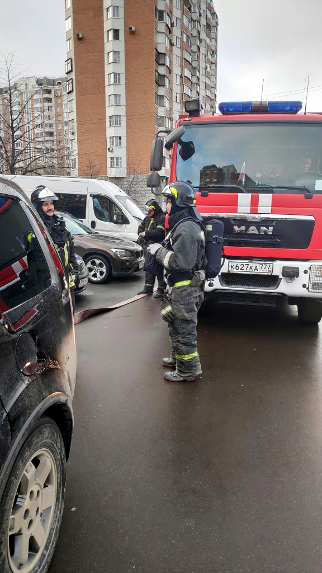
В 89 пожарной части прошло контрольно-проверочное занятие по решению пожарно-тактической задачи в жилом секторе по теме «Тушение пожаров в зданиях повышенной этажности».
«К зданиям повышенной этажности относятся общественные и жилые здания высотой от 30 до 70м., а также производственные здания с отметкой пола верхнего этажа 30 м,- рассказывает начальник пожарно-спасательного отряда Евгений Мысягин,- Здания повышенной этажности, в отличие от обычных, имеют более высокую пожарную опасность, которая обусловлена высотой, протяженностью и планировкой этажей, насыщенностью вертикальными коммуникациями и энергетическим оборудованием, наличием большого количества горючих материалов в виде конструкций, отделки, мебели и прочее».
При пожарах в высотных зданиях и комплексах возможны:
-угроза людям, находящимся на этажах, наличие среди них не способных к самостоятельному передвижению и эвакуации (в жилых зданиях - больные, престарелые, малолетние дети и др.);
-быстрое распространение горения по сгораемым конструкциям и материалам на большие площади;
-задымление лестничных клеток, коридоров, холлов и других путей эвакуации;
-распространение огня на вышерасположенные этажи через неплотности и отверстия в перекрытиях, вентиляционные каналы, шахты, люки, другие коммуникации, а также путем прогрева железобетонных, металлических конструкций или выброса огня через окна и проемы;
-деформация, обрушение строительных конструкций;
-сложность и трудоемкость подачи средств тушения в верхние этажи здания;
-загромождение подъездов к зданию и несоответствие ширины подъездных путей техническим возможностям пожарной техники;
-нарушение энергоснабжения противопожарных систем и устройств, электрооборудования по управлению движения лифтами с остановкой их, как правило, на этаже пожара;
-сложность установки автолестниц и автоподъемников для проведения спасательных работ, применения иных технических средств спасения и тушения пожара, отсутствие или ограниченное количество передвижных средств (автолестниц, подъемников) с высотой вылета стрелы 80 метров;
-затруднения в использовании автолестниц на пожарах в связи с наличием развитой стилобатной части и подвальных этажей и коммуникаций.

Адрес страницы: http://uzhnoport.mos.ru/presscenter/true/detail/8586791.html
Управа Южнопортового района города Москвы

